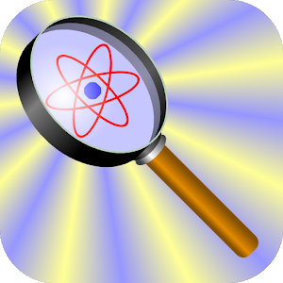
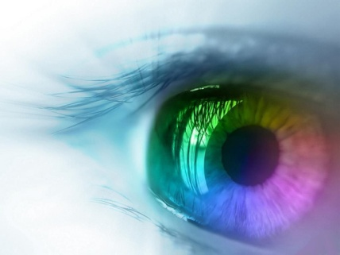

ОКО, ОПТИЧКИ
ИНСТРУМЕНТИ
И ХОЛОГРАМ

1.ОПШТИ ПОДАЦИ:

НАЗИВ ШКОЛЕ: | ОШ „Свети Сава“ НИШ
РАЗРЕД И ОДЕЉЕЊЕ: | 8/4
ДАТУМ: | 21.10.2019.
2.МЕТОДИЧКИ ПОДАЦИ О ЧАСУ:

НАСТАВНИ ПРЕДМЕТ: | Физика и биологија
НАСТАВНА ТЕМА: | Сочива у биологији и физици
НАСТАВНА ЈЕДИНИЦА: | Око, оптички инструменти и холограм
ТИП ЧАСА: | Систематизација
ЦИЉ ЧАСА: | Утврђивање знања о анатомији ока, болестима, функцијама које су ученици стекли у 7 разреду из биологије и повезивање са градивом из физике које се обрађује у 8 разреду, врсте сочива, формирање лика, оптички инструменти, оптичке варке.....  Утврђивање кроз различите перспективе, са аспекта физике и биологије.
ЗАДАЦИ ЧАСА:

А) Образовни | *Да обнове стечена знања из биологије и то: функција ока, болести и аномалије, како се исправља далековидост и кратковидост.  *Да усвоје знања о сочиву, ста је сочиво, какво може бити, који су елементи сочива, разумеју и примене знање код оптичких инструмената...
Б) Васпитни: | *Да повезују стечено знање са новим чињеницама, конкретно стечено знање из биологије да повежу са новим сазнањима из физике  *Побуђивање интересовања за овакав вид наставе, где исту наставну јединицу нзучавају из угла две науке- интегративна настава.
В) Функционални: | *Да повезују елементе грађе ока и примене у физици код формирања лика код фотоапарата.  *Да повежу кратковидост и далековидост и тако употребе знање из биологије и надограде функцијом сочива, као и врстама сочива, примењујући на тај начин стечено знање  *Да стечено знање примене код оптичких инструме ната на основу проучених закона и правила.
ОЧЕКИВАНИ ИСХОДИ: | *Ученик ће бити способан да препозна делове ока и разуме њихову функцију.  *Да зна да примени сабирна и расипна сочива код кратковидости и далековидости.  * Да разуме принцип формирања лика код већине оптичких инструмената.  * Да уме да се користи оптичким инструментима: дурбином, двогледом, микроскопом, пројектором, фотоапаратом и да разуме остале.  * Да уме да сагледа тему из две различите перспективе, са аспекта биологије и физике.
НАСТАВНЕ МЕТОДЕ: | А) Вербално-текстуална:  *Метода усмене речи – дијалог  *Метода писане речи  Б) Илустративна метода:  *Илустрација сликом  *Презентација на видео- бим-у Power point/u  *Приказ цртежом.  *Мапе ума  Ц) Метода демонстрациона:  *Демонстрација принципа рада оптичких инструмената.  Д) Метода самосталног ученика  *Холограм
ОБЛИК РАДА: | Индивидуални  Фронтални  Групни  Тимски
НАСТАВНА ОПРЕМА: | Рачунар, пројектор, видео-бим, микробит.
НАСТАВНА СРЕДСТВА: | Модел ока, микроскоп, дурбин, двоглед, фотоапарат, дијаскоп, епископ, кинопројектор, лупа, калеидоскоп....
АРТИКУЛАЦИЈА ЧАСА: | 45 минута-један школски час
ОСНОНИ КОРАЦИ У АРТИКУЛАЦИЈИ ЧАСА: | 1.Емоционална припрема ученика – увод у рад  2.Фронтални рад наставника са ученицима на понављању раније наученог и увођењу у наставне садржаје  3.Формирање група за самосталан рад  4.Упутства за рад по групама  5.Самосталан рад по групама  6.Извештавање група  7. Анализа тока стваралачког процесаи резултата рада  8.Уопштавање резултата рада  9.Задаци за самосталан рад  10.Евалуација наставног часа од стране ученика
МЕТОДСКА УПУТСТВА: | Наставна јединица се уклапа у реализацију међупредметне корелације и представља спону између два предмета физике и  биологије.Сочива су изузетно погодне наставне јединице оба предмета захвално повезане за заједнички рад, а при том омогућавају ученицима лак и једноставан начин повезивања обе материје.  За реализацију часа потребан је рачунар, видео- бим, а реализује се у кабинету физике, због већег броја наставних и очигледних средстава.  ***Очекиване активности ученика:  Истраживање- интернет, описивање, експериментисање- холограм, играње-оптичке варке, закључивање.  Учење кроз мапе ума.
ПРИПРЕМА НАСТАВНИКА: | Наставник поставња временски оквир за истраживање.  Наставник поставља оквир за ширину истраживања.  Наставник обнавња стечено знање потребно за реализацију.  Наставник каналише и сугерише настајање презентације.  Наставник даје упутства за самостални рад експеримента-холограма.  И проверава исти.
ПРИПРЕМА УЧЕНИКА: | Подела задатака.  Подела у групе.  Формирање тима за презентацију.  Формирање групе за израду холограма.  Припремање материјала за излагаење.  Увежбавање материјала за излагање.

ВЕШТИНЕ | STEM  Сарадња и тимски рад  Креативност и машта  Критичко размишљање и решавање проблема  Комуникација

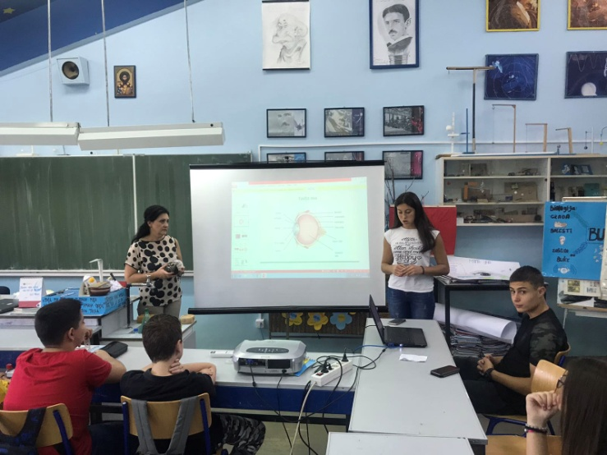
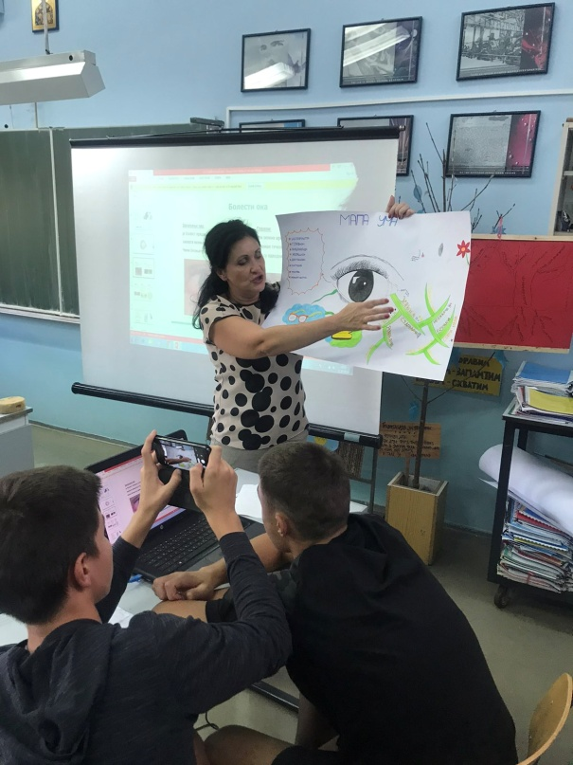
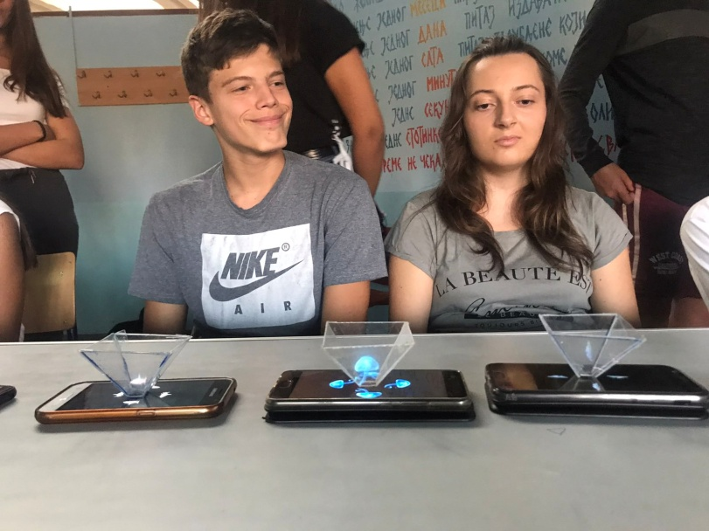

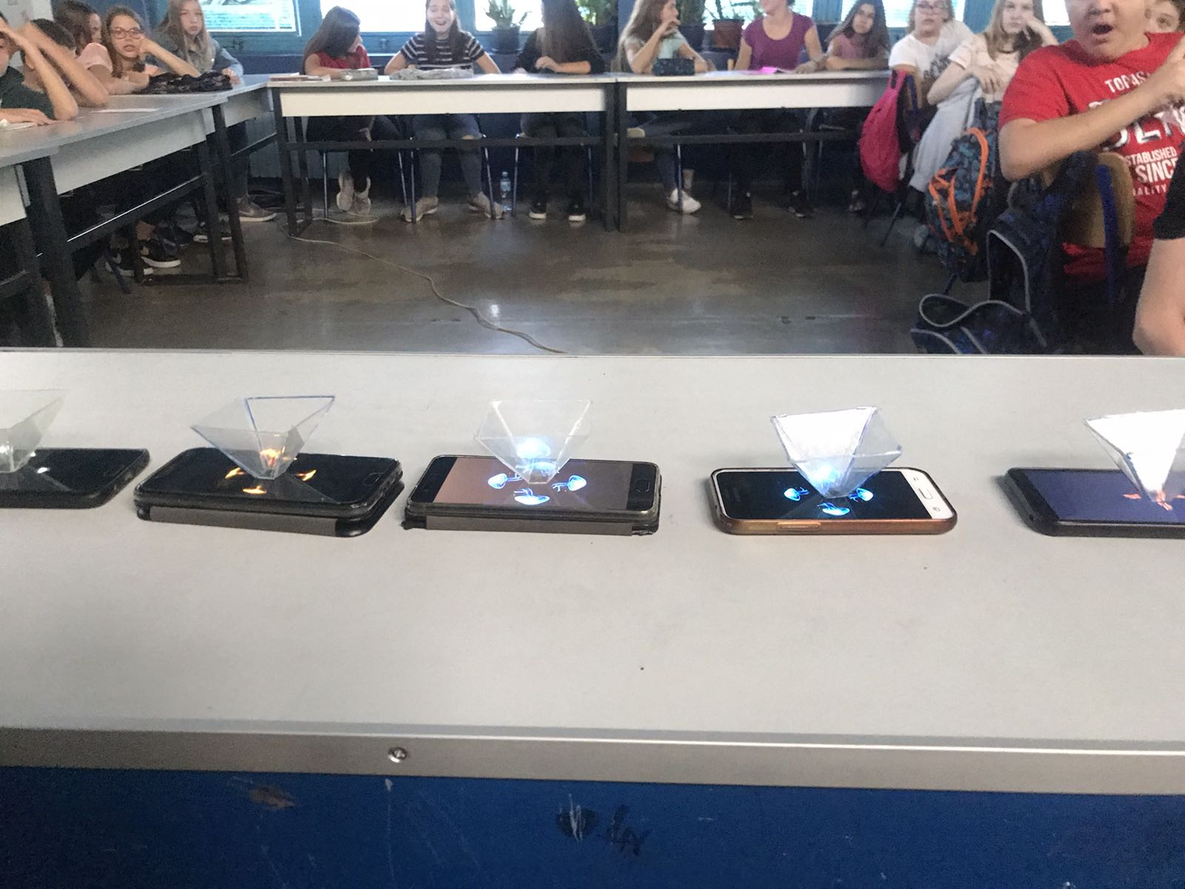

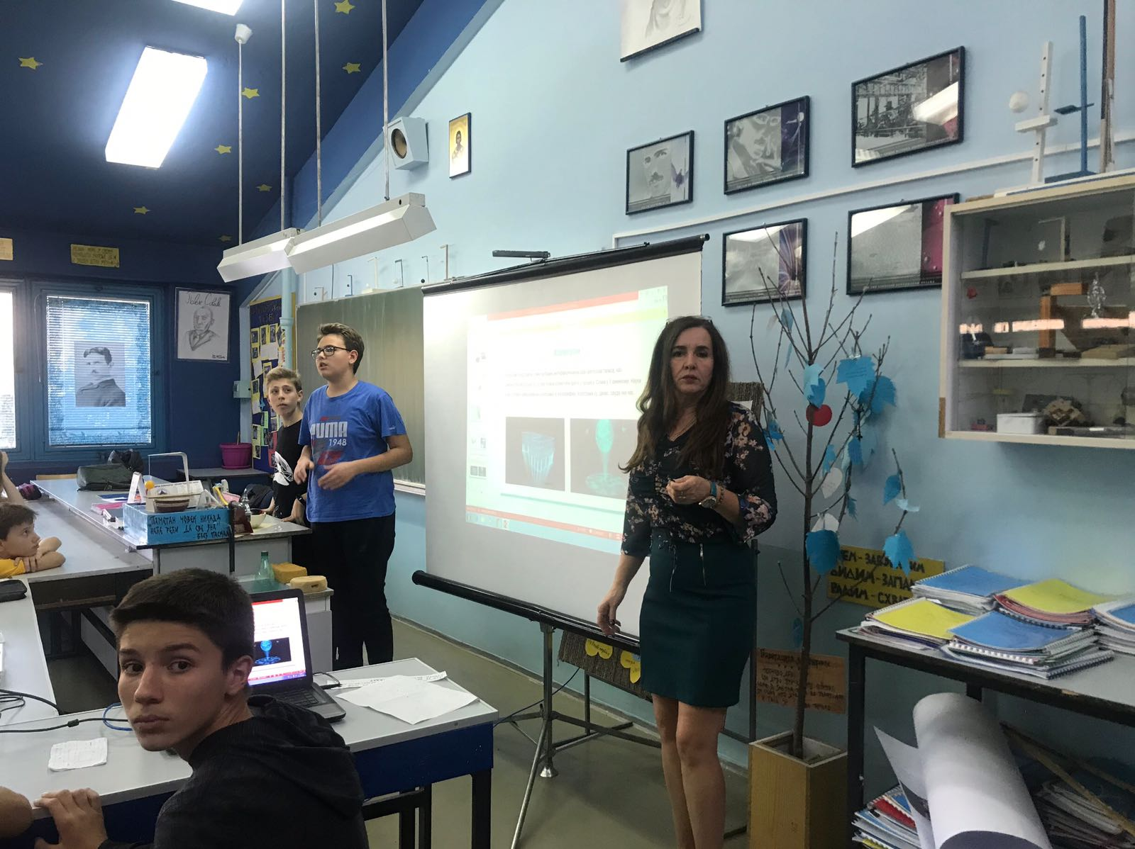

Аутор припреме:
Јасмина Кокот, проф. физике

________________________________________

